EXPLOTACION DE DATOS DE REGISTRO DE ESTABLECIMIENTOS (REES)

Introducción. 2
1. Autenticación. 2
2. Menú Establecimientos 4
2.1 Opción Alta de Establecimiento 4
2.2 Opción Consulta de Establecimientos 5
2.3 Modificación de establecimiento. 8
2.3.1 Cierre de Establecimiento 9
2.3.2 Horario de Establecimiento. 11
2.3.3 Titulares: 14
2.3.4 Transmisiones 21
2.3.5 Traslados 27
2.3.6 Obras 33
2.3.7 Regencia 37
2.3.8 Sustitutos 41
2.3.9 Adjuntos 46
2.3.10 Actividades 51
3. Menú Mantenimiento 51
3.1 Opción Alta de Horario Mínimo 51
4. Menú Búsquedas 54
4.1 Opción Búsqueda de titulares 54
5. Menú Listados 56
5.1 Titulares Jubilados 56
5.2 Listado de centros 57

Introducción.

Este es el manual de usuario para la aplicación REES (Registro de Establecimientos). Actualmente la aplicación informática solo contempla los establecimientos del tipo “Oficinas de Farmacia”.
La dirección URL de la aplicación en el entorno de EXPLOTACION es: https://servicios.jcyl.es/rees/

La dirección de la aplicación para el entorno de pruebas que se utilizará durante el curso es: https://preservicios.jcyl.es/rees/

1. Autenticación.

Se teclea el usuario y contraseña, como en el resto de aplicaciones.
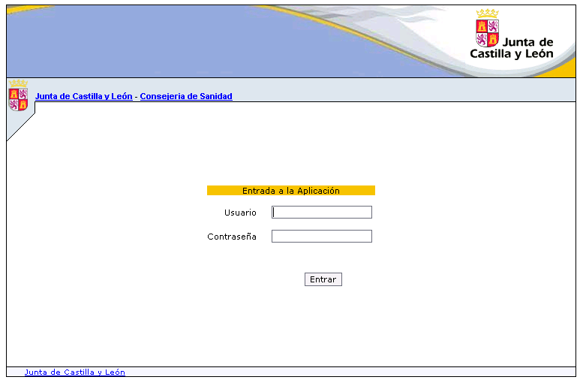
Haciendo clic en el botón se entra en la pantalla de inicio de la aplicación REES.
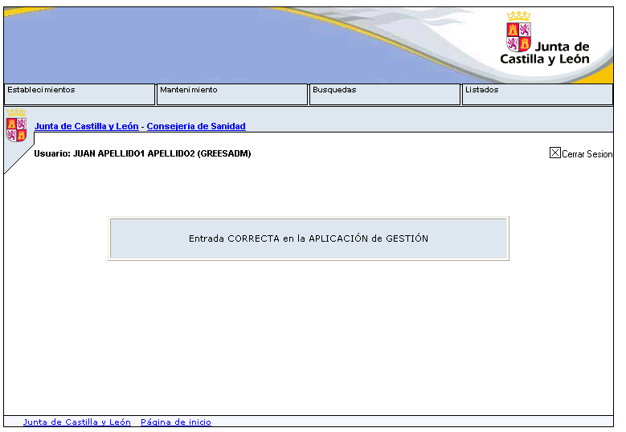
Esta pantalla ofrece las siguientes opciones:
- Cuatro menús:
  - Establecimientos, para dar de alta, baja y consultar establecimientos.
  - Mantenimiento, donde se puede:
    - dar de alta los horarios de las farmacias para cada provincia y localidad.
  - Búsqueda de titulares: donde se pueden realizar búsquedas de titulares.
  - Listados, donde podremos generar los siguientes tipos de listados:
    - Titulares jubilados.
    - Listado de centros.
- Botón de cierre de la aplicación .
- Botón de Junta de Castilla y León que abrirá la página web de la junta.
- Botón de Página de inicio, este botón que estará disponible a lo largo de toda la aplicación, y permite volver desde cualquier punto de la aplicación a la página de inicio de la esta.

2. Menú Establecimientos

2.1 Opción Alta de Establecimiento

Dentro del Sub-menú Farmacias, al hacer clic en el menú Alta, sale la pantalla de alta de farmacia como la siguiente:
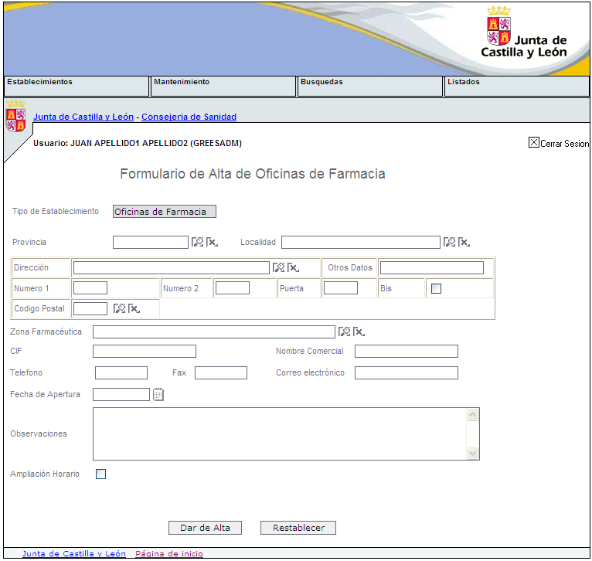

En esta pantalla ofrece: el nombre del usuario actualmente conectado a la aplicación junto con el perfil (en REES solo hay uno que es administrador GREESADM), y solicita los siguientes campos:
    - Tipo de establecimiento. No modificable.
    - Provincia y localidad.
    - Datos de dirección: dirección, número1, número2, puerta, código postal. Estos datos una vez que se guarde el establecimiento no se podrán modificar.
En muchos casos el número es del tipo X-Y, por esta razón aparecen el número1
y Numero2.
    - Zona farmacéutica: perteneciente a la provincia y localidad previamente seleccionadas.
    - Nombre Comercial.
    - CIF.
    - Teléfono, fax, correo electrónico.
    - Fecha de Apertura.
    - Observaciones.
    - Ampliación de horario : habilitando este check, se permite particularizar el horario para este establecimiento, en caso contrario tendrá el mismo horario que todos los establecimientos de la misma provincia y localidad que se hayan establecido en el mantenimiento de horarios.

Los campos: provincia, localidad, Nombre comercial, zona farmacéutica y fecha de apertura son obligatorios.
Una vez introducido los datos, al hacer clic en el botón se habrá creado el establecimiento y saldrá el mensaje:
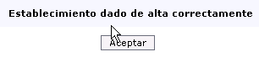
Haciendo clic en el botón Aceptar, volveremos a la misma pantalla pero ya con las opciones de modificación habilitados, las cuales que se verán mas adelante.

2.2 Opción Consulta de Establecimientos

Haciendo clic en el menú Establecimientos, Farmacia, Consulta, saldrá una pantalla como la siguiente:
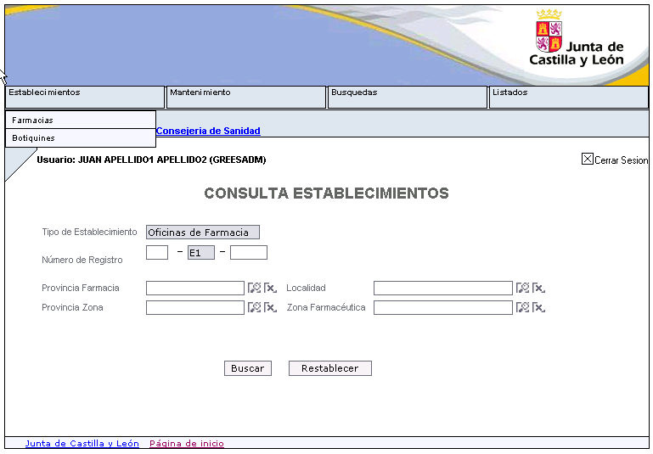
En esta pantalla se pueden establecer los siguientes criterios de búsqueda para buscar establecimientos:
- Número de registro: que se compone de
  - 2 dígitos correspondientes al código de provincia. Limitado a las provincias de Castilla y León.
  - E1, que corresponde al tipo de establecimiento “Oficinas de Farmacia”.
  - Un número de 5 cifras, que será correlativo en su grupo Tipo y Provincia. Lo calcula automáticamente la aplicación.
- Provincia Farmacia y localidad.
- Provincia Zona y Zona Farmacéutica.

Haciendo clic en el botón , se limpiaran los criterios de búsqueda introducidos.
Una vez introducidos los criterios de búsqueda deseados, haciendo clic en el botón , se lanzará la consulta y se mostrará una lista con los resultados de esta, y será similar a la pantalla siguiente:
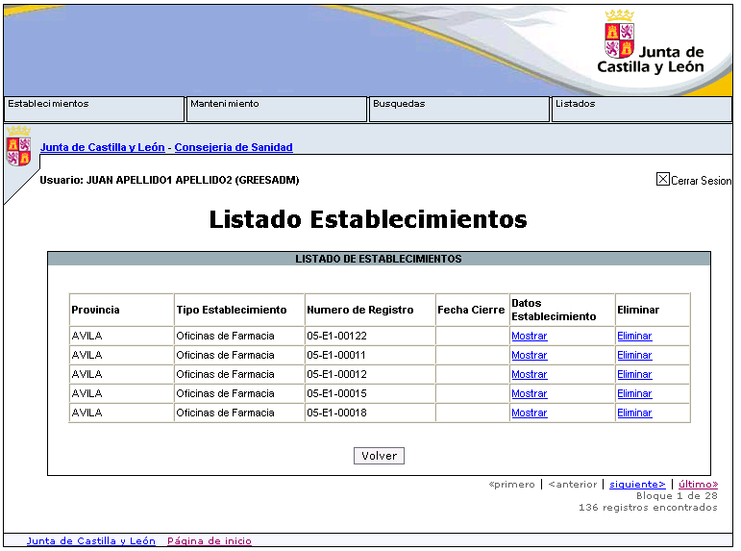

La lista de establecimientos muestra los siguientes datos: provincia, tipo de establecimiento, número de registro, fecha de cierre (si la tuviera). Además también se ofrecen las siguientes opciones:
- Modificar los datos del establecimiento: haciendo clic en la columna .
- Eliminar el establecimiento, haciendo clic en .
- Volver la los criterios de búsqueda, haciendo clic en el botón .
- Si el resultado de la consulta tiene mas de 5 establecimientos, solo muestra los 5 primeros, para acceder al resto de establecimientos, hay que paginar haciendo clic en los botones
- Debajo de estos botones se informa del número de páginas o bloques y del número de registros encontrados.
Si los registros encontrados son muchos, podría ser necesario restringir los criterios de búsqueda hasta encontrar el establecimiento deseado.

2.3 Modificación de establecimiento.

Esta opción está disponible haciendo clic en el botón de los resultados de la consulta (pantalla “Listado de Establecimientos”). Una vez hecho clic en este botón aparecerá una pantalla como la siguiente:
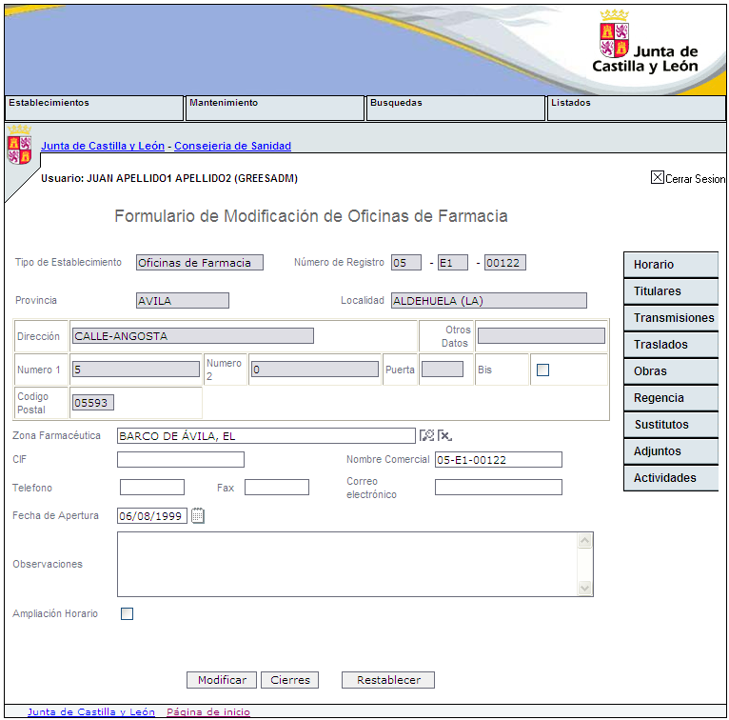
Esta pantalla es igual a la de Alta de establecimiento, salvo por lo siguiente:
- Los campos que se pueden modificar son: Zona farmacéutica, Nombre Comercial, CIF, Teléfono, fax, correo electrónico, Fecha de Apertura, Observaciones, Ampliación de horario.
- No se permite modificar, la provincia, localidad y dirección del establecimiento.
- Un menú volante en el lado derecho de la pantalla con las siguientes opciones:
  - Horario: permite establecer el horario del establecimiento, que puede ser estándar o ampliado.
  - Titulares: permite registrar los titulares del establecimiento, junto con su porcentaje de participación en el.
  - Transmisiones: permite registrar las transmisiones del porcentaje de titularidad que afecten al establecimiento.
  - Traslados: permite registrar los traslados de ubicación del establecimiento.
  - Obras: permite registrar las obras que realiza el establecimiento.
  - Regencia: permite registrar los regentes del establecimiento.
  - Sustitutos: permite registrar los sustitutos de los titulares.
  - Adjuntos: permite registrar los adjuntos.

- El botón , permite guardar en la base de datos los cambios realizados en esta pantalla.
- El botón , permite indicar o consultar los posibles cierres del establecimiento.

A continuación se describen cada una de estas opciones.

2.3.1 Cierre de Establecimiento
Permite registrar los Cierres del establecimiento. Al hacer clic en el botón , se abre una ventana como la siguiente:
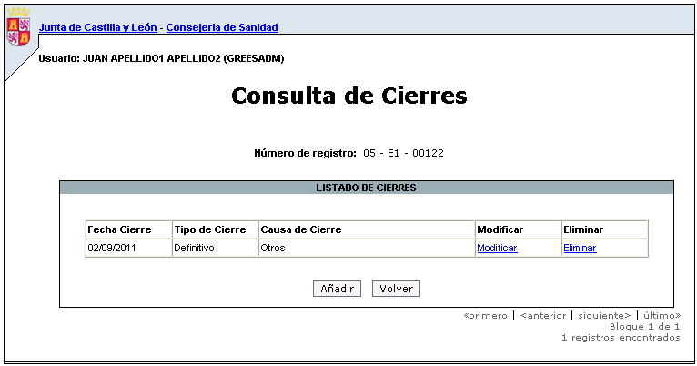
Donde se puede:
- Volver a la pantalla anterior haciendo clic en el botón .
- Dar de alta un cierre haciendo clic en el botón .

Si el establecimiento ya tiene cierres dados de alta, además se podrá:
- Modificar un cierre haciendo clic en .
- Eliminar un cierre haciendo clic en .
Haciendo clic en el botón , para dar de alta un cierre, se abre una pantalla como la siguiente:
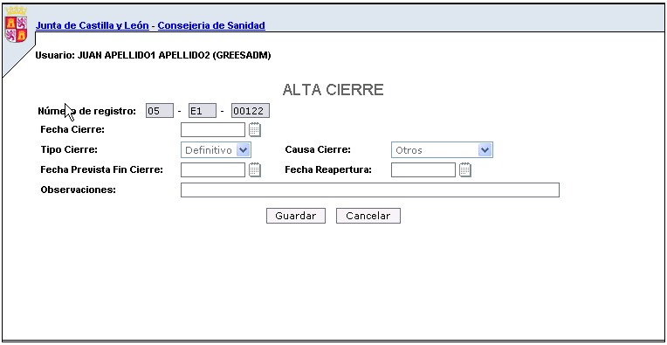
Donde se pueden informar los siguientes campos:
- Fecha de cierre, es obligatoria y debe ser mayor que la fecha de apertura. No puede haber 2 cierres registrados con la misma fecha.
- Tipo de cierre (TEMPORAL o DEFINITIVO) . Al modificar este valor cambia la lista de posibles valores del campo causa de cierre.
- Causa de Cierre (NUEVA APERTURA o OTROS si el Cierres es definitivo y VACACIONES, OBRAS u OTROS si el cierre es TEMPORAL)
- Fecha prevista de fin de cierre. Solo se informa para cierres temporales
- Fecha de Reapertura. Solo se informa para cierres temporales
- Observaciones

La fecha prevista de fin de cierre y la de Reapertura no tienen porque coincidir: La oficina de farmacia puede estar cerrada como máximo hasta la fecha prevista de fin de cierre, pero se puede solicitar la reapertura antes de finalizado ese periodo (fecha de reapertura).

Si el cierre es definitivo hay que especificar si es Por Nueva Apertura u Otros, y si es Temporal hay que especificar si es por Obra, Vacaciones u otras causas.
Nota: un Cierre Temporal por Obras debe tener autorizada la Obra correspondiente.

Haciendo clic en , se cierra la ventana sin modificar la base de datos, y haciendo clic en , se guarda el cierre en la base de datos y saldrá un mensaje informativo como el siguiente:
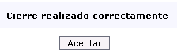
Haciendo clic en el botón de la “Consulta de Cierres”, saldrá una pantalla igual a la de alta de cierre, donde se podrán modificar los datos del cierre.
Haciendo clic en el botón “Consulta de Cierres”, saldrá una pantalla de confirmación donde se puede confirmar la baja del cierre haciendo clic en el botón , o Cancelar la eliminación del cierre, haciendo clic en el botón .
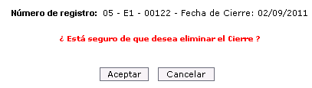

2.3.2 Horario de Establecimiento.

Al hacer clic en el menú Horario, de la pantalla de consulta modificación de establecimiento:
Dependiendo de que el campo este seleccionada o no, aparecerá una pantalla como la siguiente, si no hay ampliación de horario:
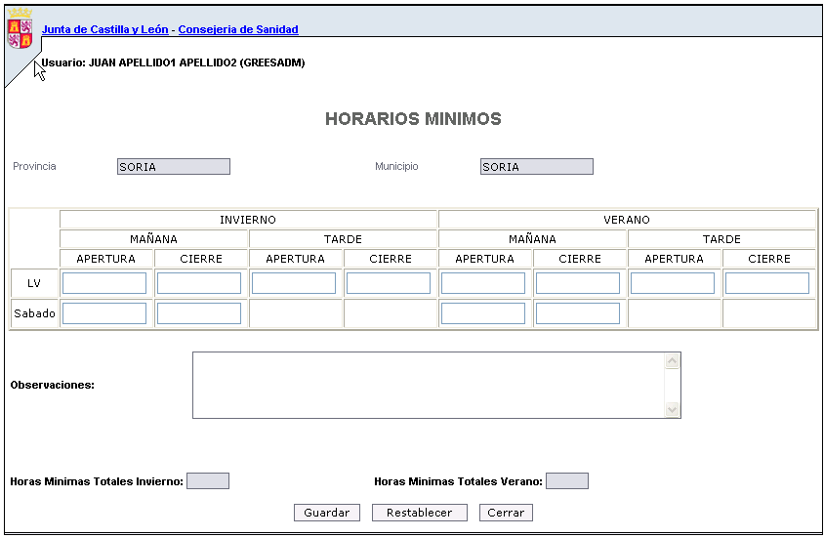
donde los horarios vendrán informados, con los que se hayan establecido para esa provincia y municipio. Cualquier cambio que se realice en esta pantalla modificará el horario de todas las farmacias de ese municipio que no tengan seleccionada la ampliación de horario. Si un municipio no tiene establecido horario mínimo al hacer clic en Guardar, se creará un registro de horario mínimo en la base de datos, que será compartido por todos los establecimientos de ese municipio.
El formato en el que se debe almacenar el horario en cada uno de los campos debe ser , donde hh, corresponde a horas y mm a minutos. Por ejemplo para la apertura a las 10 y cuarto de la mañana, será: .
Si el horario mínimo no supera las 30 horas semanales ya sea en invierto o en verano, la aplicación muestra un aviso, pero permite almacenar los datos en la base de datos.
Si está seleccionada la ampliación de horario , aparecerá una pantalla como la siguiente:
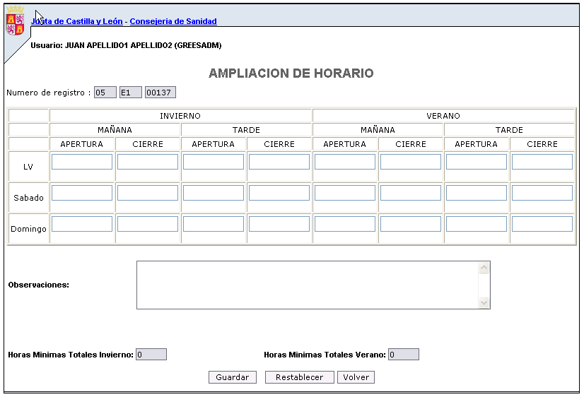
Donde se podrá particularizar el horario para este establecimiento concreto.
Al hacer clic en en cualquiera de las dos pantallas anteriores, , se almacenan los datos en la base de datos, y se avisa si se supera el horario máximo permitido.
Una vez guardados los datos, la aplicación calcula automáticamente los campos: y a partir de los datos de horarios introducidos por el usuario para ese establecimiento.

2.3.3 Titulares:

Registra los titulares de un establecimiento. Como mínimo hay un titular por establecimiento y puede haber más de uno.
Al hacer clic en el menú Titulares, de la pantalla de modificación de establecimiento:
Aparece la pantallade “Consulta de Titulares”, con la lista de titulares de ese establecimiento, tal como se muestra a continuación:
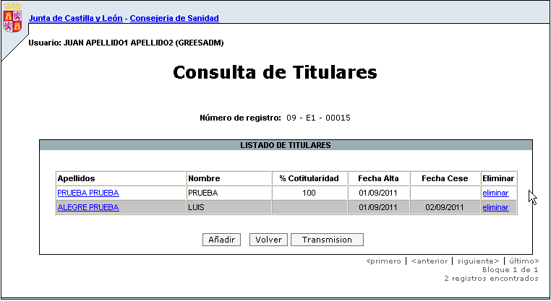
En esta lista se muestran los campos: nombre, apellidos, porcentaje de participación en la titularidad del establecimiento, fecha de alta y fecha de cese (si la hubiera). Los titulares con fecha de cese informada aparecen marcados con fondo gris en la lista de titulares.
Las opciones disponibles en esta pantalla son:
- Alta de nuevo titular, haciendo clic en el botón .
- Modificación de titular, haciendo clic en los apellidos del titular.
- Baja de titular, haciendo clic en .
- Volver a la pantalla principal de modificación de los datos de establecimiento, haciendo clic en .
- Paginar la lista, si hubiese mas de 5 titulares, haciendo clic en los botones: .
- Realizar una transmisión de titularidad de un titular del establecimiento a otro, haciendo clic en el botón .

Alta de nuevo Titular
Al hacer clic en el botón de la “Consulta de Titulares” aparece una ventana para la búsqueda de titulares, tal como la siguiente:
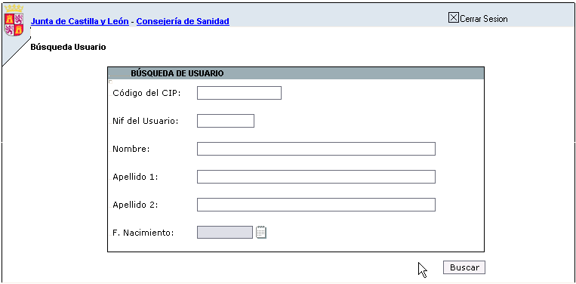
Desde esta ventana se pueden establecer los siguientes criterios de búsqueda para buscar el titular requerido: Código CIP, nif, nombre, apellidos, fecha de nacimiento. Al clicar en el botón , se lanzara la búsqueda del titular en la base de datos de usuarios, y aparecerá una ventana con los usuarios coincidentes con los criterios de búsqueda:
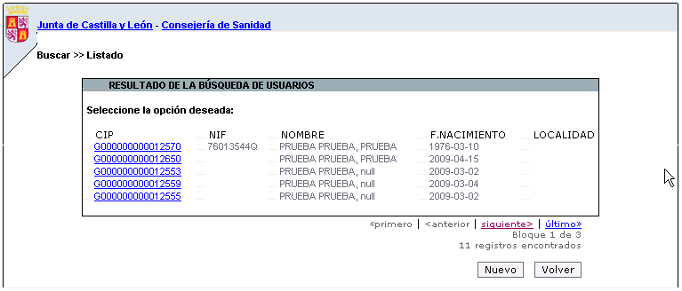
Si el usuario deseado, está en la lista, solo tenemos que seleccionarlo de la columna CIP de la lista. Pueden haber varias páginas de usuarios y si es necesario paginar, se hará con los botones: .
Si los criterios de búsqueda son poco precisos, por ejemplo ponemos en el nombre “juan”, saldrá un mensaje de aviso para acotar mas la búsqueda.
Si el usuario deseado, no esté dado de alta en la base de datos, se puede dar de alta haciendo clic en el botón . Aparecerá una pantalla como la siguiente:
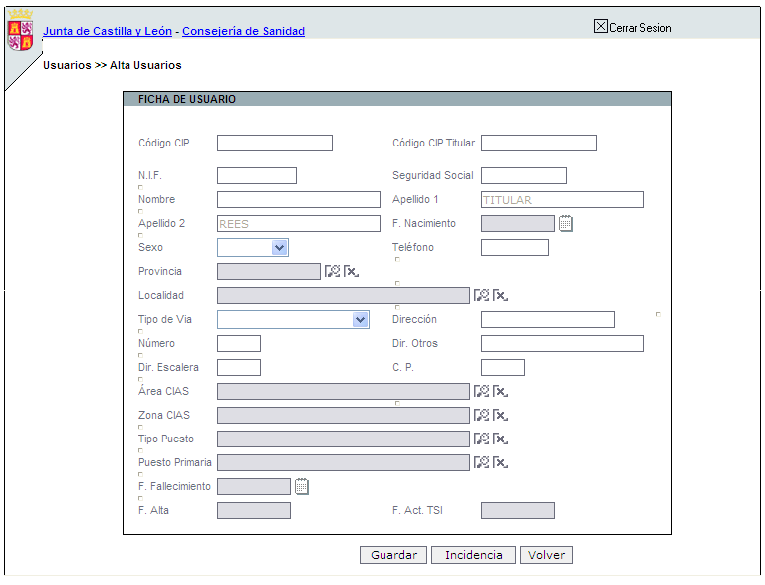
Para registrar el nuevo usuario es necesario informar como mínimo: el NIF, nombre, apellidos, sexo y fecha de nacimiento, después al clicar en , se almacena el nuevo usuario en la base de datos y ya está disponible para ser seleccionado como titular del establecimiento. Esto es válido también para registrar regentes, sustitutos y adjuntos que no estén previamente registrados en la base de datos.
Un titular de una oficina de farmacia, ya sea él el único o no, no puede ser titular, ni trabajar con ninguna otra función, en otra oficina de farmacia.
Una vez seleccionado el usuario deseado para ser titular del establecimiento, la aplicación abrirá la pantalla o formulario de alta de titulares:
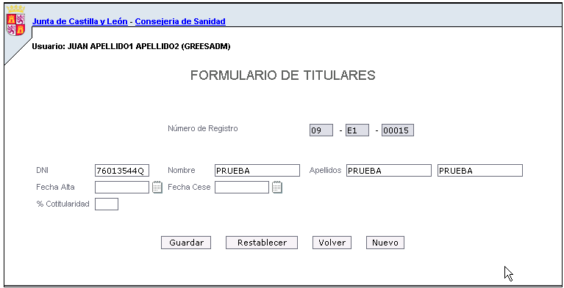
Si el usuario seleccionado no tiene fecha de nacimiento, aparecerá un mensaje en rojo informando de ello. , sin la fecha de nacimiento no se permitirá dar de alta el nuevo titular.
En esta pantalla es obligatorio informar la fecha de alta, los campos: fecha de cese y porcentaje de cotitularidad son opcionales.
El % de cotitularidad, si se informa la fecha de cese, no se almacena en la base de datos. La aplicación permite almacenar en la base de datos, aunque avisa, cuando el porcentaje de titularidad, suma de la de todos los titulares, no sea del 100%.
Al hacer clic en el botón , se almacena el titular en la base de datos y después de un mensaje de aviso se vuelve a la lista de usuarios con el nuevo usuario ya añadido.
Al hacer clic en el botón , se vuelve a la lista de usuarios previa.
Si el usuario elegido es incorrecto, haciendo clic en , se puede seleccionar un nuevo usuario.
Modificar Titular
Al hacer clic en los apellidos del titular en la pantalla de “Consulta de Titulares”, aparece la ventana de modificación de titulares, que es similar a la de alta, tanto en datos como en funcionamiento.
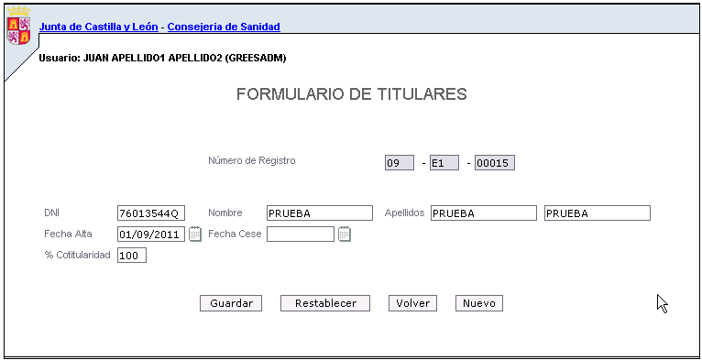
Baja de Titular
Al hacer clic en el botón , (en la pantalla de la lista de titulares) aparece la ventana de confirmación de la baja del titular:
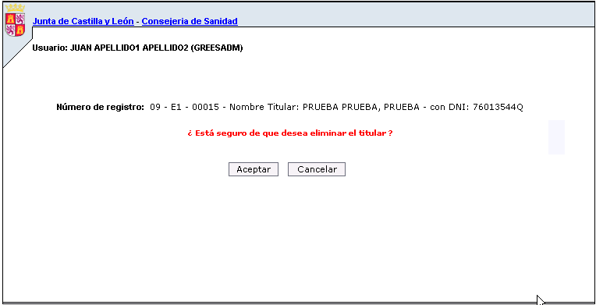
Haciendo clic en el botón , se confirma la baja del titular en la base de datos. Si un titular tiene transmisiones asociadas, antes de eliminar el titular es necesario eliminar las transmisiones. Clicando en el botón cancelar, se cancela la baja del titular y se vuelve a la lista de titulares.

2.3.4 Transmisiones

Esta opción permite realizar transmisiones de cotitularidad desde un titular previamente dado de alta como tal en el establecimiento, a otro titular ya existente en el mismo establecimiento o a un nuevo titular.
Al hacer clic en el menú transmisiones, de la pantalla de modificación de establecimiento:
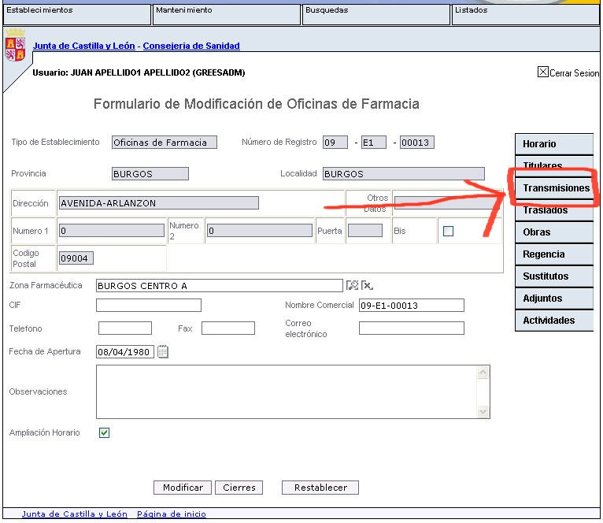
Aparece una pantalla, con la lista de transmisiones de ese establecimiento:
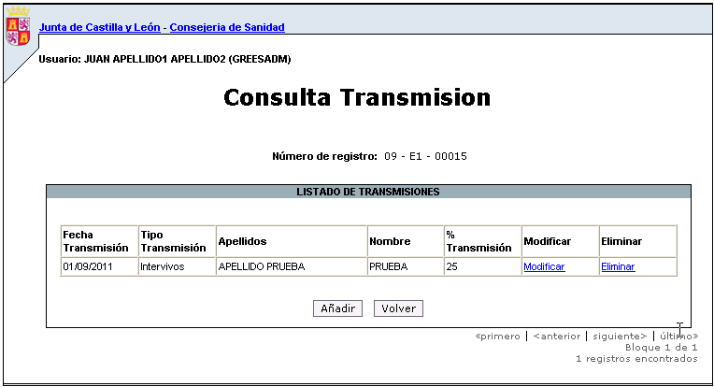
En esta lista se muestran los campos: fecha de transmisión, tipo de transmisión, apellidos del titular destino de la transmisión, porcentaje de cotitularidad transferida.
Las opciones disponibles en esta pantalla son:
- Alta de nueva transmisión, haciendo clic en el botón .
- Modificación de transmisión, haciendo clic en .
- Baja de transmisión, haciendo clic en .
- Volver a la pantalla principal de modificación de los datos de establecimiento, haciendo clic en .
- Paginar la lista, si hubiese mas de 5 transmisiones, haciendo clic en los botones: .

Alta de nueva Transmisión
Al hacer clic en el botón aparece una ventana con los titulares del establecimiento, donde elegiremos el titular que será origen de la transmisión de cotitularidad:
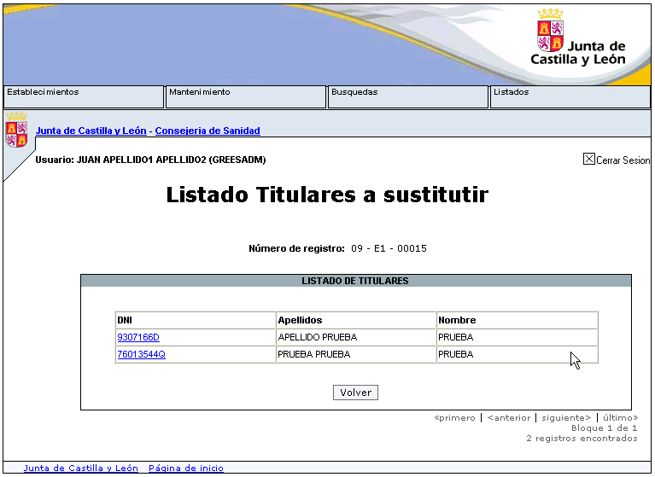
Seleccionando el titular, haciendo clic en la correspondiente fila de la columna DNI, se pasa a la siguiente pantalla para elegir el titular destino de la transmisión:
Si el establecimiento solo tiene un titular aparecerá directamente esta pantalla para elegir el titular destino de la transmisión.
Desde esta ventana se pueden establecer los siguientes criterios de búsqueda para buscar el titular que será destino de la transmisión de cotitularidad, por: código CIP, nif, nombre, apellidos, fecha de nacimiento. Al clicar en el botón , se lanzara la búsqueda del titular en la base de datos de usuarios, y aparecerá una ventana con los usuarios encontrados:
Esta ventana funciona igual que en el caso del alta y modificación de titulares. Una vez seleccionado el usuario, haciendo clic en la correspondiente fila de la columna CIP, la aplicación abre la pantalla de alta de transmisiones:
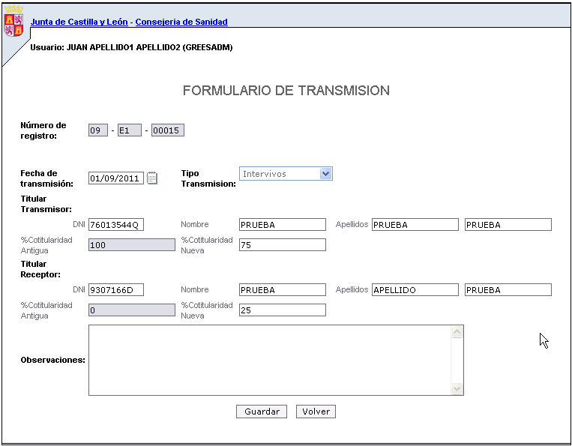
Esta es la pantalla donde se especifican los datos de la transmisión, los campos a informar en este formulario son:
- La fecha de transmisión, que es obligatoria
- El tipo de transmisión (puede ser INTERVIVOS o MORTIS-CAUSA)
- El nuevo porcentaje de cotitularidad del titular origen en la transmisión
- El porcentaje de cotitularidad del titular destino en la transmisión.
- Se pueden informar unas observaciones.
Al hacer clic en el botón , se almacena la transmisión en la base de datos, generando automáticamente un registro con el nuevo titular, si este no existía ya como tal, y actualizando los porcentajes de titularidad de los titulares del establecimiento implicados en la transmisión.

Al guardar se validad si los porcentajes de titularidad son correctos. La aplicación valida que la suma del porcentaje de cotitularidades nuevas es igual al porcentaje de cotitularidades antiguas.

Si un titular transmite toda su titularidad, este se marcará como titular cesado, con fecha de cese el de la fecha de transmisión.

Si un titular transmite titularidad a un titular previamente cesado, este aparecerá de nuevo en la lista, así se puede consultar la historia.

Modificación de Transmisión
Para modificar una transmisión, se selecciona una transmisión de la “Consulta de transmisiones”, haciendo clic en el botón .
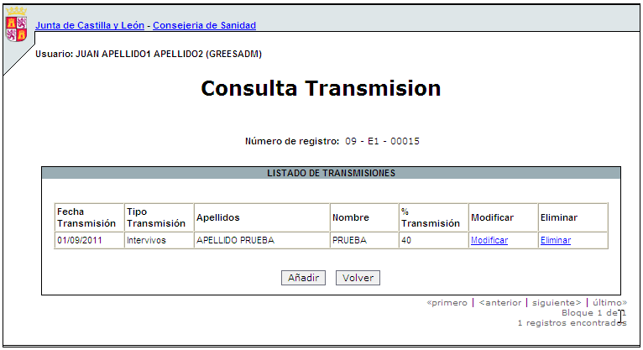

Aparecerá la siguiente pantalla:
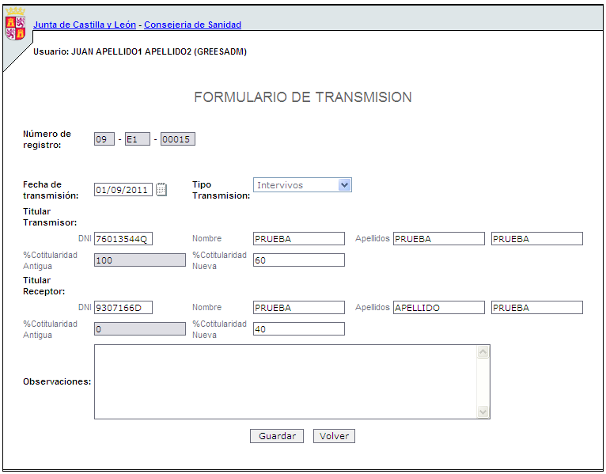

No se pueden modificar los porcentajes de transmisión, solamente se puede modificar: la fecha, el tipo de transmisión y las observaciones. Si hay que modificar los porcentajes, habría que eliminar la transmisión y crearla de nuevo correctamente.
Haciendo clic en el botón se almacenarán los cambios en la base de datos.

Borrado o eliminación de transmisión
Para eliminar una transmisión, se selecciona una transmisión de la “Consulta de transmisiones”, haciendo clic en el botón . A continuación aparece la pantalla de confirmación y haciendo clic en el botón , se elimina la transmisión.
Al anular una transmisión se restablecen los porcentajes de titularidad de los titulares previos a la transmisión.

2.3.5 Traslados

Esta opción permite registrar los traslados de los establecimientos. Al hacer clic en el menú traslados, de la pantalla de modificación de establecimiento:
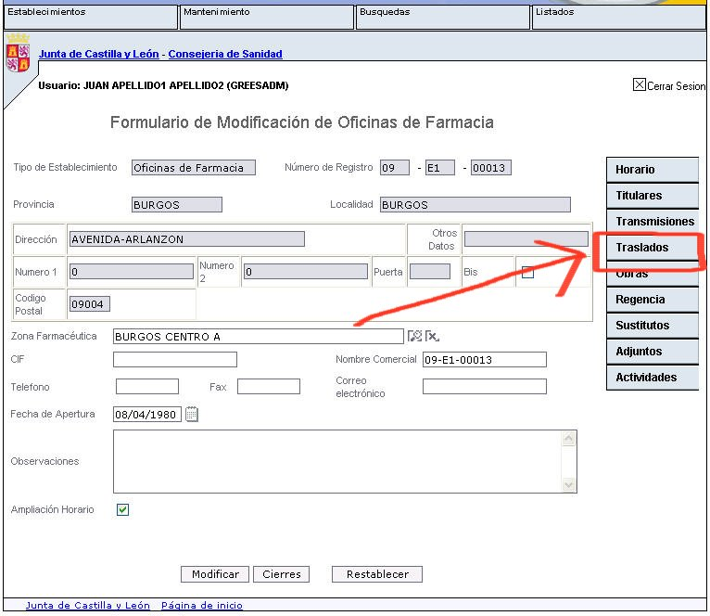
Aparece la pantalla, “Consulta de traslados” de ese establecimiento:
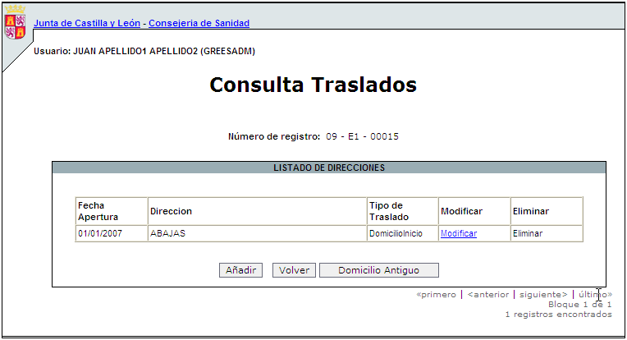
En esta lista siempre aparecerá al menos el registro inicial de traslado de tipo “Domicilio Inicio”, este registro no se puede eliminar.
En esta lista se muestran los campos: fecha de apertura (es la fecha fin del traslado), tipo de traslado, dirección.
Las opciones disponibles en esta pantalla son:
- Alta de nuevo traslado, haciendo clic en el botón .
- Modificación de traslado, haciendo clic en .
- Baja de traslado, haciendo clic en .
- Volver a la pantalla principal de modificación de los datos de establecimiento, haciendo clic en .
- Alta de una dirección antigua, para registrar información de direcciones antiguas, tenemos el botón .
- Paginar la lista, si hubiese mas de 5 traslados, haciendo clic en los botones: .
Alta de nuevo Traslado
Al hacer clic en el botón aparece una ventana para registrar los datos del traslado: 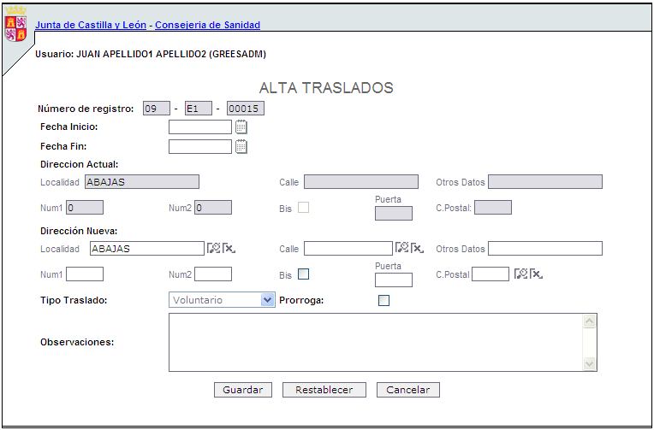
En esta pantalla aparecen los datos de la dirección origen, y hay que informar los datos de la nueva dirección: fecha inicio (obligatoria), fecha fin, localidad, calle, número, código postal, tipo de traslado (VOLUNTARIO, PROVISIONAL, FORZOSO, REINSTALACION), prórroga, observaciones:
No se permite registrar 2 traslados con la misma fecha de inicio.
Una Oficina de Farmacia no puede cambiarse de Zona Farmacéutica ni de Provincia. Las dos condiciones deben cumplirse porque en zonas rurales, donde varios municipios pertenecen a la misma zona, no es posible cambiarse de Municipio.

El traslado provisional tiene, en general, una vigencia máxima de 2 años. Si existe prórroga, como máximo su vigencia será de 3 años. Transcurrido este periodo, debería existir un Traslado de Tipo Reinstalación.

El traslado por reinstalación solo podrá realizarse si está en vigor un traslado provisional que finalice en ese momento.

Al hacer clic en el botón , se almacena el traslado en la base de datos. Hasta que no se informe la fecha de fin de traslado, no aparecerá la nueva dirección como dirección del establecimiento. Cuando en el registro de traslado se registre la fecha fin del traslado, a parte de aparecer la nueva dirección en la consulta del establecimiento como dirección de este, aparecerá una mensaje informando desde cuando esta vigente esa dirección, tal y como se muestra en la pantalla siguiente (subrayado en rojo):

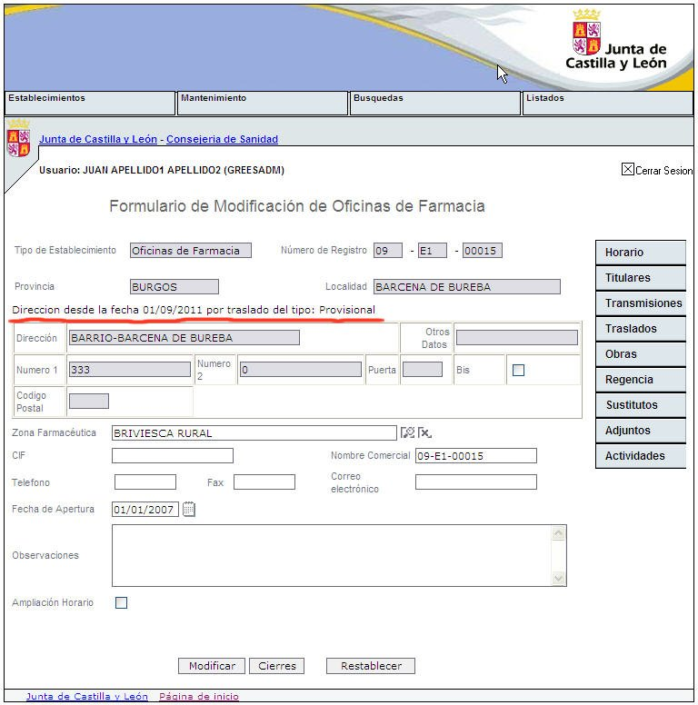

Modificación de Traslado
Para modificar un traslado, se selecciona un traslado de la “Consulta de Traslados”, haciendo clic en el botón .
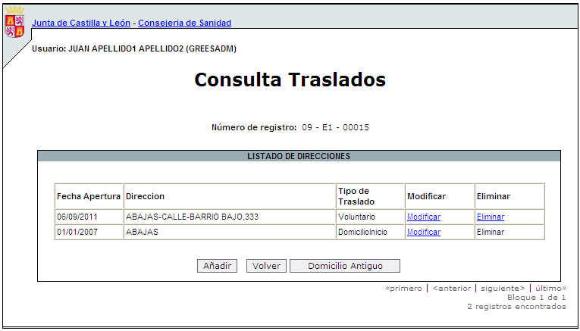

Aparecerá una pantalla similar la de “Alta de traslado”, comentada anteriormente, donde se podrán realizar las modificaciones necesarias, salvo modificar la fecha inicio del traslado. Haciendo clic en el botón , se almacenan las modificaciones en la base de datos.

Si el registro seleccionado es el domicilio de inicio, solo aparecen los datos del domicilio de inicio para modificar.
Borrado o eliminación de traslados
Para eliminar un traslado, se selecciona un traslado de la “Consulta de Traslados”, haciendo clic en el botón . A continuación aparece la pantalla de confirmación y haciendo clic en el botón , se elimina el traslado.
El domicilio de inicio no se puede eliminar.
Alta de domicilio antiguo.
Para dar de alta domicilios antiguos del establecimiento, que no están registrados.
Al hacer clic en botón aparece la siguiente pantalla:
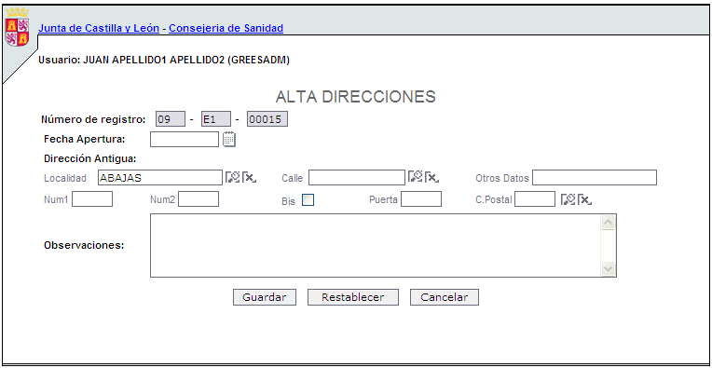
En esta pantalla se recogen los siguientes datos: fecha de apertura, localidad, calle, número, código postal y observaciones. Al hacer clic en el botón , se almacena la dirección antigua en la base de datos.

2.3.6 Obras

Esta opción permite registrar las obras realizadas en los establecimientos. Al hacer clic en el menú Obras, de la pantalla de modificación de establecimiento:
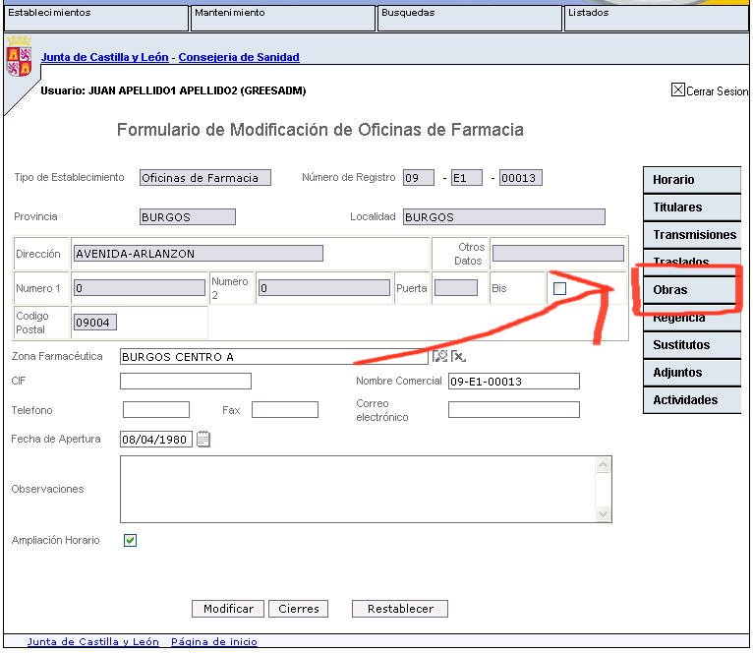
Aparecerá o bien la ventana de consulta de obras, o si no hay ninguna obra registrada para ese establecimiento, aparece directamente la pantalla de Alta de Obra. La pantalla de consulta de obras sería como la siguiente:
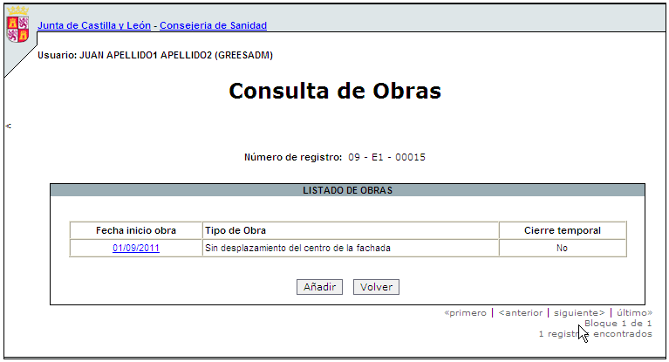
En esta lista se muestran los campos: fecha de inicio de obra, tipo de obra y si implica cierre temporal del establecimiento.
Las opciones disponibles en esta pantalla son:
- Alta de nueva obra, haciendo clic en el botón .
- Modificación de la obra, haciendo clic en la fila correspondiente de la columna Fecha inicio Obra, según el ejemplo anterior sería .
- Volver a la pantalla principal de modificación de los datos de establecimiento, haciendo clic en .
- Paginar la lista, si hubiese mas de 5 obras, haciendo clic en los botones: .

Alta de nueva Obra
Para registrar una nueva obras, hay que hacer clic en el botón de la “Consulta de Obras”, o directamente entrando en el menú obras (si no hubiese ninguna obra previa registrada) y aparece una ventana como la siguiente para registrar los datos de la obra:
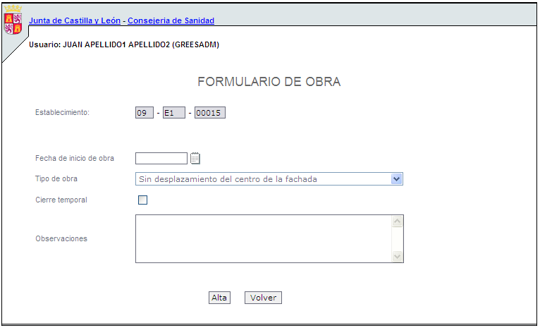
En esta pantalla o formulario hay que informar: la fecha de inicio de obra (obligatorio), el tipo de obra, si implica cierre temporal del establecimiento, y observaciones. Los tipos de obras pueden ser con o sin desplazamiento de centro de la fachada.
No puede haber dos obras con la misma fecha de inicio de obra.
Al hacer clic en el botón , se almacena la obra en la base de datos.
Modificación de Obra
Para modificar una Obra, se selecciona un traslado de la “Consulta de Obras”, haciendo clic en la fila correspondiente de la columna Fecha inicio Obra.

Aparecerá una pantalla similar la de “Alta de Obra”, comentada anteriormente, donde se podrán realizar las modificaciones necesarias. Haciendo clic en el botón , se almacenan las modificaciones en la base de datos.

Borrado o eliminación de traslados
No se permite la eliminación de registros de Obras.

2.3.7 Regencia

Esta opción permite registrar los regentes de los establecimientos.
Al hacer clic en el menú Regencia, de la pantalla de modificación de establecimiento:
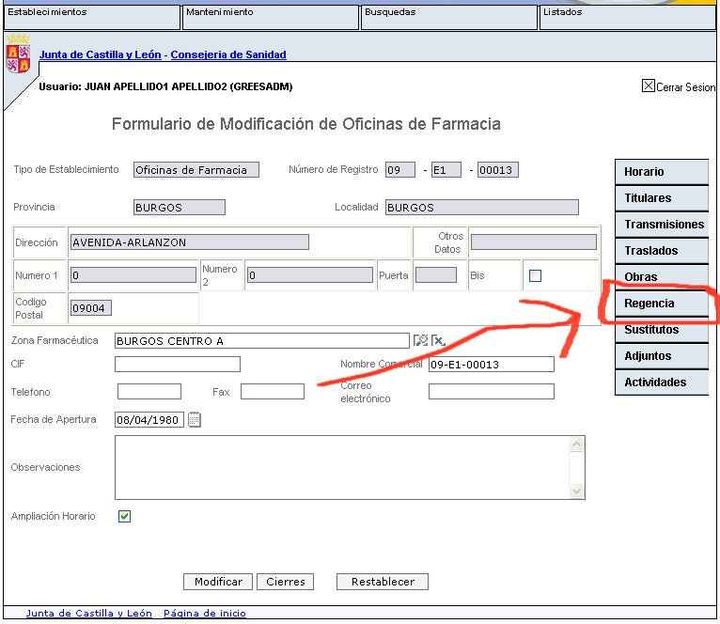
Aparece una pantalla, con la lista de regentes de ese establecimiento:
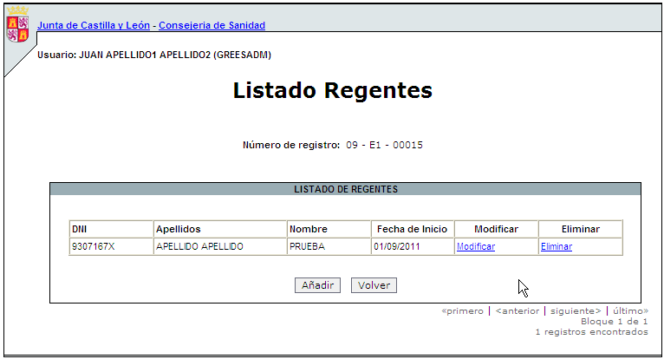
En esta lista se muestran los siguientes datos de los regentes: DNI, apellidos, nombre y fecha de inicio de la regencia.
Las opciones disponibles en esta pantalla son:
- Alta de nuevo regente, haciendo clic en el botón .
- Modificación de regente, haciendo clic en .
- Baja de regente, haciendo clic en .
- Volver a la pantalla principal de modificación de los datos de establecimiento, haciendo clic en .
- Paginar la lista, si hubiese mas de 5 regentes, haciendo clic en los botones: .
Alta de nuevo Regente
Al hacer clic en el botón de la pantalla de “Listado de Regentes” aparece una ventana para seleccionar el nuevo regente:
Desde esta ventana se pueden establecer los siguientes criterios de búsqueda para buscar el titular que será regente, por: código CIP, nif, nombre, apellidos, fecha de nacimiento. Al clicar en el botón , se lanzará la búsqueda de personas que cumplan esos criterios de búsqueda en la base de datos de usuarios, y aparecerá una ventana con los usuarios encontrados:
Esta ventana funciona igual que en el caso del alta y modificación de titulares. Una vez seleccionado el usuario, haciendo clic en la correspondiente fila de la columna CIP, la aplicación abre la pantalla de alta de Regente:
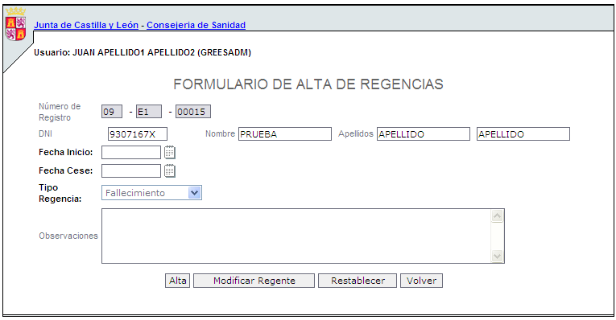
Esta es la pantalla donde se especifican los datos de la regencia.
No se permite seleccionar como regente a una persona que sea titular en algún establecimiento. Se permite utilizar a una misma persona como regente de ese mismo establecimiento, siempre y cuando el anterior registro de regencia tenga informada la fecha de cese.
Los campos a informar en este formulario son: fecha inicio regencia (obligatorio), fecha de cese de la regencia, tipo de regencia (FALLECIMIENTO o INCAPACIDAD) , y observaciones.
La aplicación valida que el periodo de regencia máximo es de 18 meses, durante el cuál puede existir más de un regente.
No puede haber 2 regentes con la misma fecha de inicio.
Al hacer clic en el botón , se almacena el registro de regente en la base de datos.

Modificación del registro de Regente
Para modificar un regente, se selecciona el regente de la “lista de regentes”, haciendo clic en el botón . Aaparecerá una pantalla similar la de “Alta de Regente”, comentada anteriormente, donde se podrán modificar todos los campos salvo la fecha de inicio de regencia. Haciendo clic en el botón , se almacenan las modificaciones en la base de datos.

Haciendo clic en el botón del formulario de alta o modificación de regencia, se puede modificar a la persona que será regente, seleccionando una nueva persona de la base de datos, igual que en el caso del alta.

Da igual que regente seleccionemos de la lista, al modificar el regente la aplicación siempre va a modificar el regente que mas antiguo que no tenga informada la fecha de cese. Esto se puede comprobar, ya que al seleccionar de la base de datos una nueva persona, la ventana de modificación o alta de regentes, aparece modificada con los datos del registro de regencia que tenga fecha de inicio de regencia mas antiguo que no tenga informada la fecha de cese.

Baja de Regente
Para eliminar un registro de Regencia, se selecciona el regente de la lista de regentes, haciendo clic en el botón . A continuación aparece la pantalla de confirmación y haciendo clic en el botón , se elimina el regente.

2.3.8 Sustitutos

Esta opción permite registrar los sustitutos de los titulares en los establecimientos. Al hacer clic en el menú Sustitutos, de la pantalla de modificación de establecimiento:

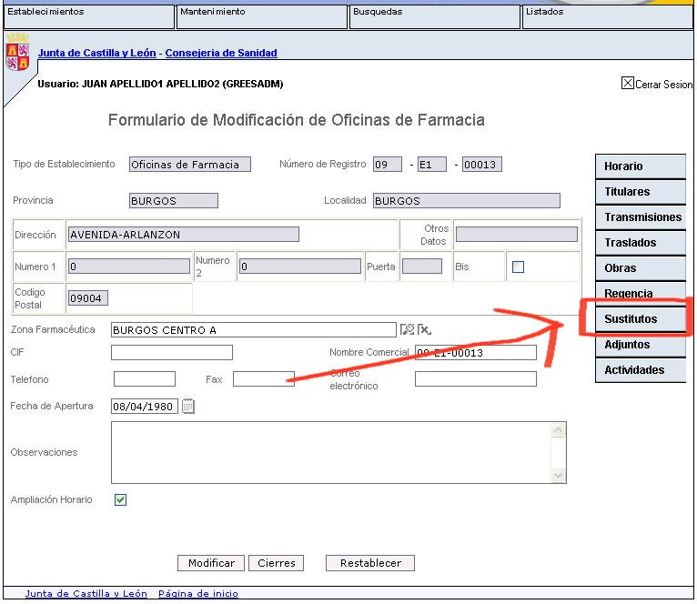
Pueden aparecer 2 pantallas:
- Si ya existe registrado algún sustituto para el establecimiento, aparece la pantalla de “Consulta de sustitutos”.

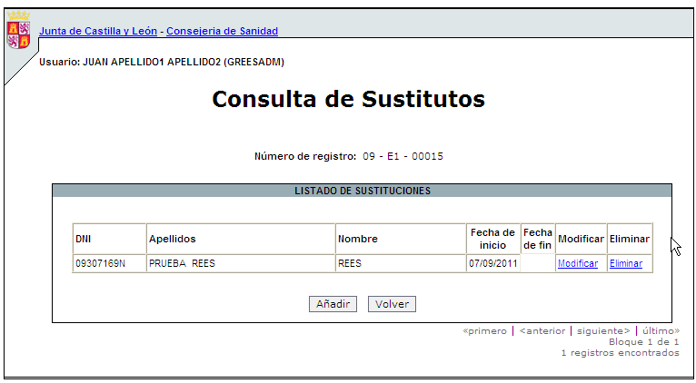
En esta lista se muestran los siguientes datos de los sustitutos: DNI, apellidos, nombre y fecha de inicio de la sustitución y fecha fin de la sustitución.
Las opciones disponibles en esta pantalla son:
- Alta de nuevo sustituto, haciendo clic en el botón .
- Modificación de sustituto, haciendo clic en .
- Baja de sustituto, haciendo clic en .
- Volver a la pantalla principal de modificación de los datos de establecimiento, haciendo clic en .
- Paginar la lista, si hubiese mas de 5 sustitutos, haciendo clic en los botones: .

- Si no existe ningún sustituto registrado para el establecimiento, aparece directamente una pantalla con el listado de titulares de ese establecimiento, para que se seleccione el titular a sustituir, también aparece esta pantalla al hacer clic en el botón de la “Consulta de sustitutos”:

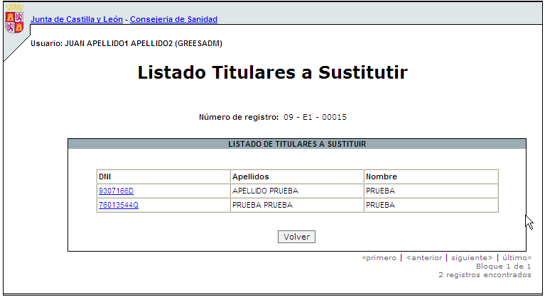

Alta de nuevo Sustituto
Al hacer clic en el botón de la pantalla de “Consulta de Sustitutos” aparece una ventana para seleccionar el sustituto:
Desde esta ventana se pueden establecer los siguientes criterios de búsqueda para buscar el titular que será sustituto, por: código CIP, nif, nombre, apellidos, fecha de nacimiento. Al clicar en el botón , se lanzará la búsqueda de personas que cumplan esos criterios de búsqueda en la base de datos de usuarios, y aparecerá una ventana con los usuarios encontrados:
Esta ventana funciona igual que en el caso del alta y modificación de titulares. Una vez seleccionado el usuario, haciendo clic en la correspondiente fila de la columna CIP, la aplicación abre la pantalla de alta de Sustituto:
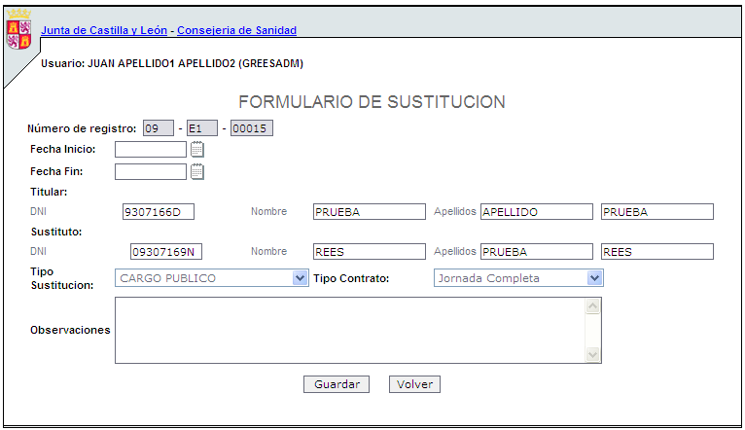
Esta es la pantalla donde se especifican los datos de la sustitución, se reflejan los datos de titular a sustituir y del sustituto seleccionado.
No se permite seleccionar como sustituto a una persona que trabaje en algún otro establecimiento. Se permite utilizar a una misma persona como sustituto de ese mismo establecimiento o de otro, siempre y cuando el anterior registro de la sustitución anterior tenga informada la fecha de fin de sustitución.
Los campos a informar en este formulario son: fecha inicio sustitución (obligatorio), fecha de fin de la sustitución, tipo de sustitución (VACACIONES, ENFERMEDAD, ESTUDIOS, CARGO PUBLICO, DEBERES MILITARES, DEFICIENCIAS FISICAS O PSIQUICAS y OTROS) , tipo de contrato (JORNADA COMPLETE de MAÑANA o de TARDE) y observaciones.
Al hacer clic en el botón , se almacena el registro de sustitución en la base de datos.

Modificación del registro de Sustitución
Para modificar un registro de sustitución, se selecciona el registro de la “Consulta de Sustitutos”, haciendo clic en el botón .
Aaparecerá una pantalla similar la de “Alta de Sustituto”, comentada anteriormente, donde se podrán modificar todos los datos.
Haciendo clic en el botón , se almacenan las modificaciones en la base de datos.

Baja de registro de Sustitución
Para eliminar un registro de sustitución, se selecciona el registro de la “Consulta de Sustitutos”, haciendo clic en el botón . A continuación aparece la pantalla de confirmación y haciendo clic en el botón , se elimina el sustituto.

2.3.9 Adjuntos
Esta opción permite registrar los adjuntos en los establecimientos.
Al hacer clic en el menú Adjuntos, de la pantalla de modificación de establecimiento:

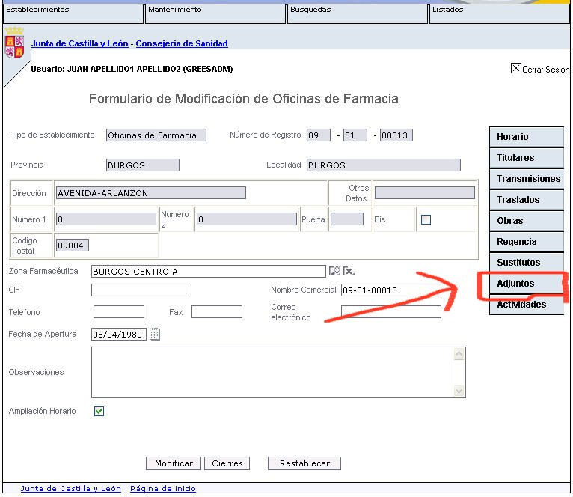
Pueden aparecer 2 pantallas:
- Si ya existe registrado algún adjunto para el establecimiento, aparece una pantalla con la “Consulta de Adjuntos”.

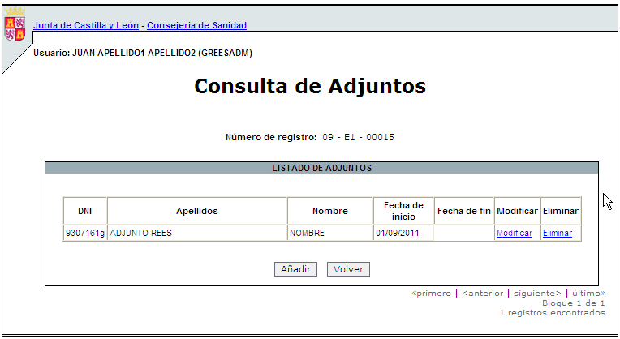
En esta lista se muestran los siguientes datos de los adjuntos: DNI, apellidos, nombre y fecha de inicio y fecha fin.
Las opciones disponibles en esta pantalla son:
- Alta de nuevo adjunto, haciendo clic en el botón .
- Modificación de adjunto, haciendo clic en .
- Baja de adjunto, haciendo clic en .
- Volver a la pantalla principal de modificación de los datos de establecimiento, haciendo clic en .
- Paginar la lista, si hubiese mas de 5 adjuntos, haciendo clic en los botones: .

- Si no existe ningún adjunto registrado para el establecimiento, aparece directamente una pantalla para seleccionar de la base de datos la persona que se quiere seleccionar como adjunto, también aparece esta pantalla al hacer clic en el botón de la consulta de adjuntos:

Alta de nuevo Sustituto
Al hacer clic en el botón de la pantalla de “Consulta de Adjuntos” aparece una ventana para seleccionar el adjunto:
Desde esta ventana se pueden establecer los siguientes criterios de búsqueda para buscar el titular que será adjunto, por: código CIP, nif, nombre, apellidos, fecha de nacimiento. Al clicar en el botón , se lanzará la búsqueda de personas que cumplan esos criterios de búsqueda en la base de datos de usuarios, y aparecerá una ventana con los usuarios encontrados:
Esta ventana funciona igual que en el caso del alta y modificación de titulares. Una vez seleccionado el usuario, haciendo clic en la correspondiente fila de la columna CIP, la aplicación abre la pantalla de alta de Adjunto:
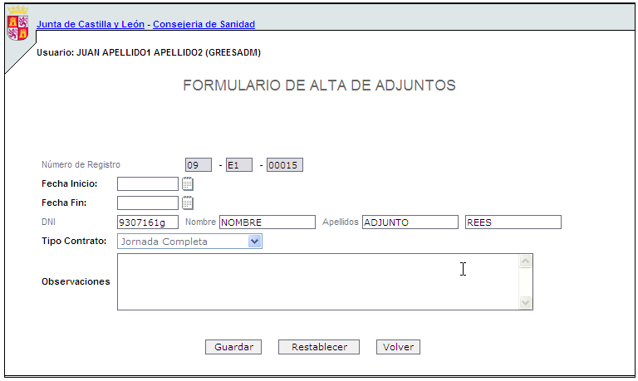
Esta es la pantalla donde se especifican los datos del registro de adjunto.
No se permite seleccionar como adjunto a una persona que sea titular en algún establecimiento. Se permite utilizar a una misma persona como adjunto de ese mismo establecimiento o de otro, siempre y cuando el anterior registro de adjunto tenga informada la fecha de fin de adjunto.
Los campos a informar en este formulario son: fecha inicio (obligatorio), fecha de fin, tipo de contrato (JORNADA COMPLETE de MAÑANA o de TARDE) y observaciones.
Al hacer clic en el botón , se almacena el registro de adjunto en la base de datos.

Modificación del registro de Adjunto
Para modificar un registro de adjunto, se selecciona el registro de la “Consulta de Adjuntos”, haciendo clic en el botón .
Aparecerá una pantalla similar la de “Alta de Adjunto”, comentada anteriormente, donde se podrán modificar todos los. Haciendo clic en el botón , se almacenan las modificaciones en la base de datos.

Baja de registro de Adjunto
Para eliminar un registro de adjunto, se selecciona el registro de la “Consulta de Adjuntos”, haciendo clic en el botón . A continuación aparece la pantalla de confirmación y haciendo clic en el botón , se elimina el adjunto.

2.3.10 Actividades

Esta opción del menú esta actualmente deshabilitada.

3. Menú Mantenimiento

3.1 Opción Alta de Horario Mínimo

Al hacer clic en el menú “Alta de horario Mínimo”, sale una pantalla como la siguiente:
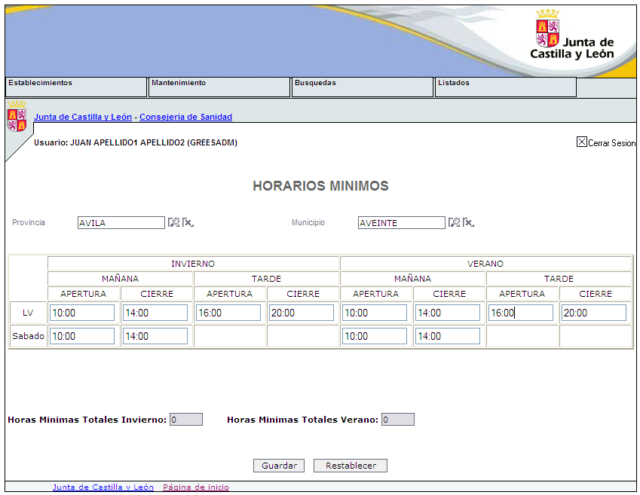

Donde se pueden registrar el horario estandar para las farmacias de una determinada provincia y municipio. Lo normal es que ya estén registrados todos los horarios mínimos y no sea necesario registrar mas.
Este horario puede incluir sábados por la mañana o no, en el caso de incluirlo no tiene por que ser el mismo horario que de lunes a viernes. Así, para cada localidad tendremos que tener como horario mínimo:
    - Horario de Lunes a Viernes:
      - Hora apertura mañana
      - Hora cierre mañana
      - Hora apertura tarde
      - Hora cierre tarde
    - Sábado
      - Hora apertura
      - Hora cierre

Si se intenta registrar un horario mínimo para un municipio que ya tiene uno previamente registrado, saldrá un mensaje de aviso como el siguiente:
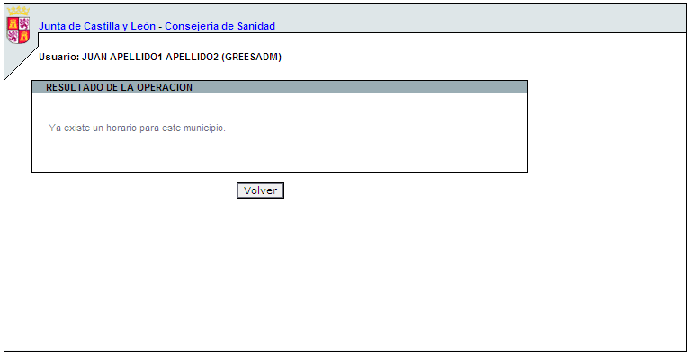

En caso de que se necesite registrar un nuevo horario mínimo, se procederá de la siguiente manera:

- Se selecciona una provincia. Obligatorio.
- A continuación se selecciona un municipio de esa provincia. Obligatorio
- Se informan los campos de horario en formato hh:mm (horas : minutos) para cada una de las casillas de los cuadrantes de horario de verano, horario de invierno , horario de Lunes a Viernes y horario de Sábado.
- Haciendo clic en el botón se almacena el horario mínimo en la base de datos.
- El botón , permite limpiar los campos del formulario, si se necesita para empezar de nuevo.
- Una vez guardado el horario en la base de datos, saldrá un mensaje de aviso si el horario de invierno excede de 40 horas o si el horario de verano excede de 40 horas.
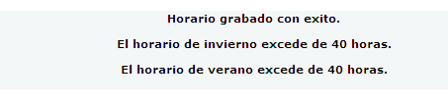
Si el horario mínimo no supera las 30 horas semanales ya sea en invierto o en verano, la aplicación muestra un aviso, pero permite almacenar los datos en la base de datos.
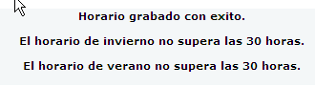

4. Menú Búsquedas

4.1 Opción Búsqueda de titulares

Esta opción permite buscar los titulares de los distintos establecimientos, así como acceder a esos establecimientos. Solo busca titulares, no permite buscar, regente, sustitutos, adjuntos de los establecimientos.

Al hacer clic en el menú “Búsquedas”, “Búsqueda de titulares”, sale una pantalla como la siguiente:
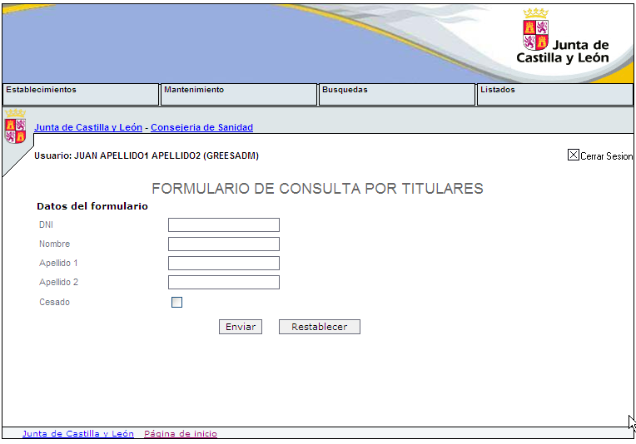

Donde se pueden informar los siguientes datos como criterio de búsqueda de los titulares: DNI, nombre, apellidos y si el titular está cesado.
Haciendo clic en el botón , se lanza las búsqueda de titulares, apareciendo esta en una pantalla como la siguiente:
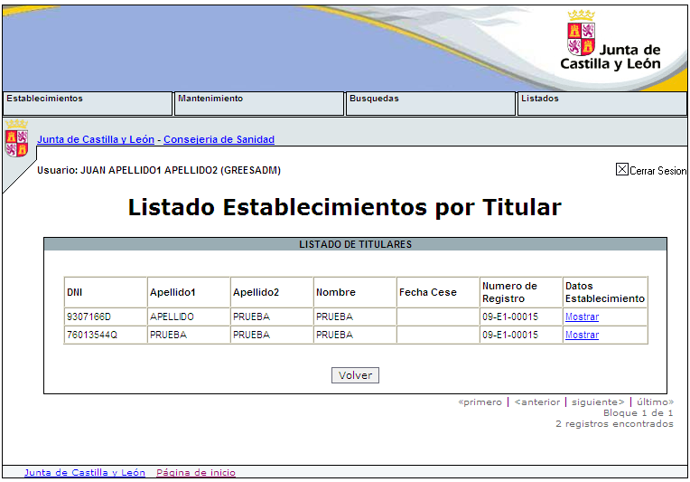

Haciendo clic en el botón , se vuelve a la pantalla anterior.
En esta lista se muestran los siguientes datos de los titulares: DNI, apellidos, nombre y fecha de cese y número de registro del establecimiento.
Las opciones disponibles en esta pantalla son:
- Selección del establecimiento, haciendo clic en .
- Volver a la pantalla de búsqueda de titulares en establecimientos, haciendo clic en .
- Paginar la lista, si hubiese mas de 5 titulares, haciendo clic en los botones: .

Haciendo clic en el botón , se muestra la pantalla con el Formulario de modificación de establecimientos, vista anteriormente.

5. Menú Listados

5.1 Titulares Jubilados

Seleccionando esta opción de menú, aparece en pantalla un listado con los titulares jubilados a fecha de hoy, para poder calcular este listado es necesario que todos los titulares tengan informada la fecha de nacimiento. Actualmente la edad de jubilación tenida en cuenta es 65 años, sin tener en cuenta posibles prejubilaciones. Este listado es independiente de que el titular tenga informada la fecha de cese o no.
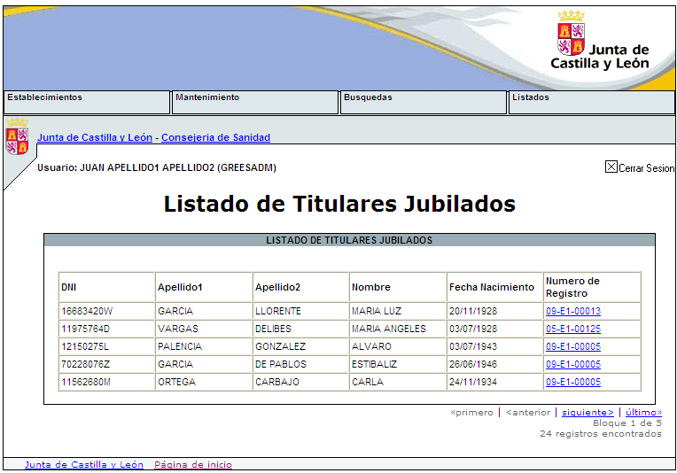
En esta lista se muestran los siguientes datos de los titulares: DNI, apellidos, nombre y fecha de nacimiento y número de registro del establecimiento.
Las opciones disponibles en esta pantalla son:
- Selección del establecimiento, haciendo clic en el número de registro, p.e. .
- Paginar la lista, si hubiese mas de 5 titulares jubilados, haciendo clic en los botones: .

5.2 Listado de centros

Seleccionando esta opción de menú, aparece en pantalla para establecer los criterios de búsqueda de los establecimientos por tipo de centro, estos criterios de búsqueda son provincia y localidad. En principio la aplicación esta adaptada para recoger otros tipos de establecimientos a parte de “Oficinas de Farmacia”, pero como actualmente es el único tipo de establecimiento permitido, este listado no ofrece muchas mas posibilidades.
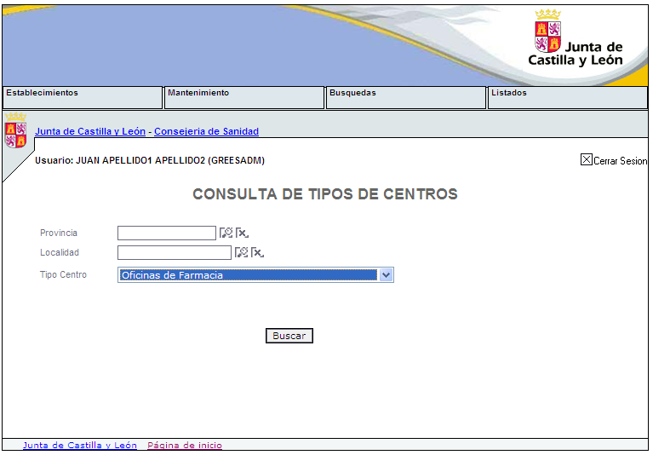
Estableciendo los criterios de búsqueda y haciendo clic en el botón buscar, aparece un listado como el siguiente:
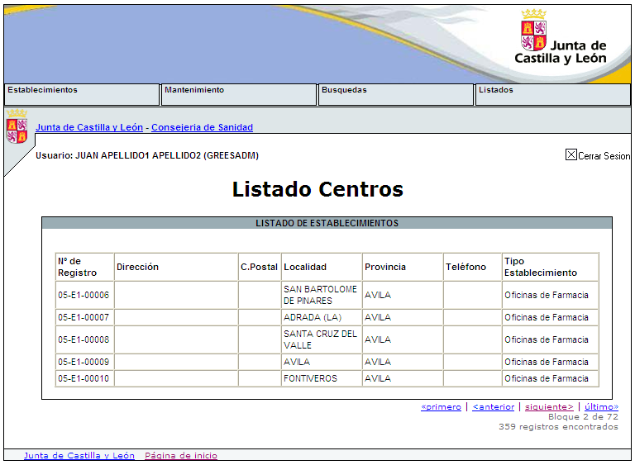
En esta lista se muestran los siguientes datos de los establecimientos: número de registro, dirección, código postal, localidad, provincia, teléfono y el tipo de establecimiento que por ahora solo será Oficinas de Farmacia..
Las opciones disponibles en esta pantalla son:
- Paginar la lista, si hubiese mas de 5 establecimientos, haciendo clic en los botones: .

